Eo biển Hormuz giờ đây trở thành một hành lang “trả phí để được đi qua”
Sam Chambers
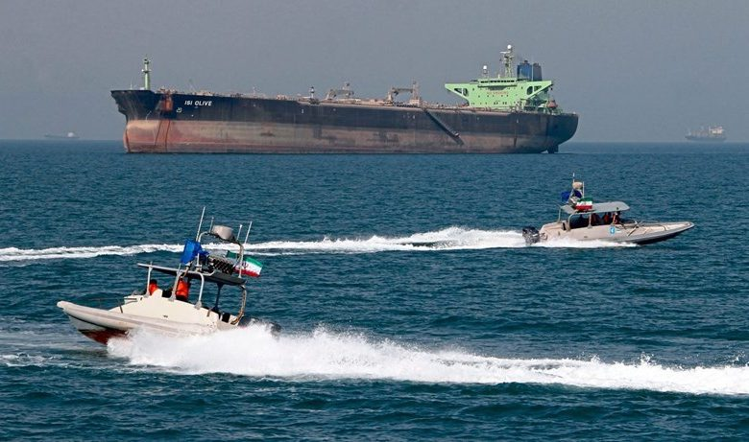
Quốc hội Iran đã phê duyệt một cơ chế thu phí và kiểm soát tiếp cận chính thức đối với eo biển Hormuz, còn một tàu chở dầu VLCC của Kuwait đang đầy hàng đã bị tấn công và bốc cháy khi đang neo ở ngoài khơi cảng Dubai vào ngày thứ 32 của cuộc chiến giữa liên minh Mỹ/Israel và Iran.
Ủy ban An ninh của Quốc hội Iran đã thông qua một kế hoạch quản lý toàn diện đối với eo biển Hormuz, vượt xa phạm vi gián đoạn trong thời chiến, theo đài truyền hình nhà nước IRIB. Đề xuất này đưa ra các khoản phí quá cảnh tính bằng đồng rial của Iran, các quy định mới về an ninh và môi trường, đồng thời cấm rõ ràng các tàu có liên quan đến Mỹ, Israel và các quốc gia đã áp đặt lệnh trừng phạt đơn phương đối với Iran đi qua.
Quyền tiếp cận mang tính điều kiện, chọn lọc và ngày càng mang màu sắc chính trị
Công ty môi giới tàu biển Hy Lạp Xclusiv Shipbrokers nhận định trong báo cáo tuần mới nhất: “Eo biển Hormuz không còn đơn thuần là một điểm nghẽn. Nó đang dần được tái định hình thành một hành lang được kiểm soát, nơi mà quyền tiếp cận mang tính điều kiện, chọn lọc và ngày càng mang màu sắc chính trị.”
Những gì bắt đầu như một sự gián đoạn trong thời chiến hiện đang phát triển thành một sự thay đổi mang tính cấu trúc, khi Iran tìm cách chính thức hóa ảnh hưởng của mình đối với một trong những tuyến huyết mạch quan trọng nhất của thương mại năng lượng toàn cầu.
“Việc đưa vào hệ thống ‘cho phép đi qua’ cho thấy sự chuyển dịch từ gián đoạn sang quản trị – dù đây là một cách tiếp cận thách thức các chuẩn mực lâu nay về tự do hàng hải,” Xclusiv cho biết.
Những hệ lụy ngoại giao của hệ thống thu phí bằng đồng rial là rất đáng kể. Bất kỳ chủ tàu hoặc bên thuê tàu nào trả phí quá cảnh cho Iran đều có nguy cơ bị cáo buộc vi phạm lệnh trừng phạt theo khuôn khổ của phương Tây, còn việc từ chối thanh toán có thể dẫn đến việc bị từ chối cho đi qua hoàn toàn.
Trong bối cảnh đó, các cuộc tấn công trong 24 giờ qua cho thấy khía cạnh quân sự trực tiếp của cuộc khủng hoảng vẫn đang tiếp diễn.
Tập đoàn Dầu khí Kuwait (KPC) xác nhận một tàu thứ hai trong đội tàu của họ đã bị tấn công. Con tàu VLCC mang cờ Kuwait Al-Salmi, trọng tải 319.660 DWT, đóng năm 2011 và do Kuwait Oil Tanker Co vận hành, đã bị lực lượng Iran tấn công vào khoảng 00:10 giờ địa phương ngày 31/3 khi đang neo tại khu neo ở ngoài khơi cảng Dubai, cách thành phố này khoảng 31 hải lý về phía tây bắc. Vụ tấn công gây hư hại thân tàu và cháy trên tàu, tiềm ẩn nguy cơ tràn dầu ra vùng nước xung quanh. “Các đội ứng phó khẩn cấp và chữa cháy đã được triển khai ngay lập tức và hiện đang nỗ lực khống chế, kiểm soát tình hình phối hợp chặt chẽ với các cơ quan liên quan,” KPC cho biết. Toàn bộ 24 thuyền viên được báo cáo là an toàn. Trong một biện pháp bảo vệ đã trở nên phổ biến, con tàu đang phát tín hiệu điểm đến là Trung Quốc trên AIS vào thời điểm bị tấn công – một chiến thuật mà các tàu áp dụng nhằm tránh bị Iran nhắm mục tiêu.
Tàu container Express Rome sức chở 10.000 TEU, thuộc sở hữu của công ty Hy Lạp Danaos và mang cờ Liberia, đã gặp hai vật thể chưa xác định rơi xuống gần tàu vào hôm qua khi đang cách Ras Tanura (Ả Rập Xê Út) 22 hải lý. Thủy thủ đoàn được báo cáo là an toàn.
Các cuộc tấn công diễn ra trong bối cảnh mối đe dọa từ lực lượng Houthi đối với một điểm nghẽn thứ hai đang gia tăng. Nhóm vũ trang Yemen được Iran hậu thuẫn này đã phóng những tên lửa đầu tiên của cuộc xung đột vào cuối tuần trước và cảnh báo rõ ràng rằng các tàu bị xem là hỗ trợ chiến tranh sẽ bị nhắm mục tiêu tại eo biển Bab el-Mandeb – tuyến đường mà Ả Rập Xê Út đang sử dụng để vận chuyển dầu thô kể từ khi eo Hormuz gần như bị đóng cửa.
----------------------------------------------

